3.4.8 Lấy mẫu

Lấy mẫu có thể được sử dụng như một kỹ thuật giảm dữ liệu vì cho phép một tập hợp dữ liệu lớn thành được biểu diễn bằng một mẫu dữ liệu ngẫu nhiên nhỏ hơn nhiều (hoặc tập hợp con)

* Mẫu ngẫu nhiên đơn giản mà không cần thay thế (SRSWOR) có kích thước s:

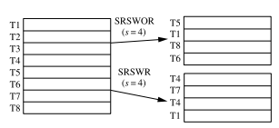

* Mẫu ngẫu nhiên đơn giản với sự thay thế (SRSWR) có kích thước s:
* Mẫu cụm

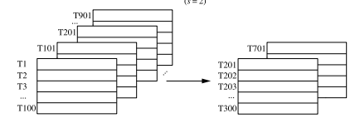

* Mẫu phân tầng

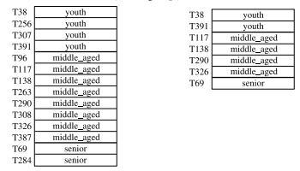

Lợi ích :

* độ phức tạp lấy mẫu có khả năng phụ theo kích thước của dữ liệu.
* Đối với một mẫu cố định kích thước, độ phức tạp lấy mẫu chỉ tăng tuyến tính khi số lượng kích thước dữ liệu,